- 请查看GP-80250IVN 打印机自检页，是否带有Darkness 项
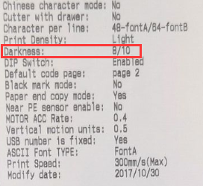
- 如果是可以调浓度的FW，请使用工具 PrinterTools2.1.6， 用USB线连接打印机，参考以下步骤，根据实际情况进行浓度调节
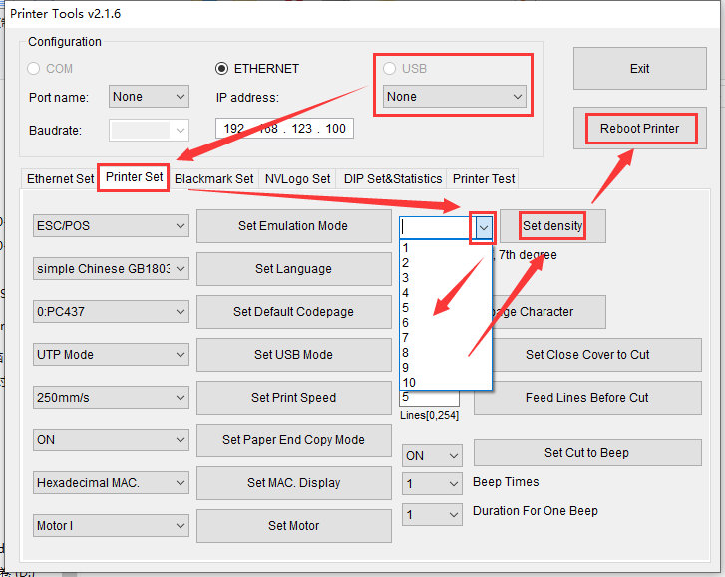

- 如果不带调浓度FW，只能通过DIP开关 SW-3进行Print Density 进行调节 ON: Dark , OFF: Light
